**Dětský den v parku Nové Roztyly byl opět plný her, soutěží i kreativního tvoření. Součástí programu byla i prohlídka lokality s diskusí o rozvoji celé oblasti**

**Společnost Passerinvest Group tradičně uspořádala Dětský den v parku Nové Roztyly, který se konal ve čtvrtek 26. 5. Děti se v letošním roce mohly opět radovat z nadýchané cukrové vaty, skákacího hradu, nejrůznějších her a pro malé kreativce nechybělo ani oblíbené malování na obličej. Po odpoledni nabytém zábavou následovala komentovaná prohlídka, kde se zúčastnění dozvěděli bližší informace o projektu Nové Roztyly a výhledů do budoucna. Park Nové Roztyly, který navazuje na Krčský les, společnost Passerinvest Group dlouhodobě kultivuje a doplňuje o sportovní a herní prvky nejen pro děti, ale i dospělé.**

*„Děti mohly kromě sportovních aktivit projevit i své tvůrčí dovednosti a namalovat jejich den v parku. Mysleli jsme také na všechny, kteří se zajímají o lokalitu pražských Roztyl. Zorganizovali jsme tedy komentovanou prohlídku a její součástí byla také zajímavá diskuse,“* uvedla Kristýna Samková, Head of Marketing and PR, Passerinvest Group, a.s.

Dětským dnem ale zábava nekončí, v lokalitě parku Nové Roztyly je možné využít další zajímavý program. Pro ty, kteří chtějí trávit čas aktivně, jsou vhodné pravidelné sportovní akce probíhající v letních měsících v podobě jógy, běžeckých lekcí, workoutu či parkouru. Přehled akcí je k dispozici [zde](https://www.krcakzije.cz/kalendar-akci?fbclid=IwAR0s0hrAH-QAS6pfNqWdovLa-uUBqPsbk1fNHLcFvepA6tyNG6RbzQp7zjc), nebo na FB stránkách [Krčák žije](https://www.facebook.com/KrcakZije/).

Společnost Passerinvest Group jako zodpovědný urbanistický developer lokalitu Nové Roztyly dlouhodobě kultivuje. Také proto zde chce působit jako dlouhodobý partner města a klade si za cíl proměnit prostředí pražských Roztyl v příjemnou lokalitu, která nabídne nejen administrativní prostory, ale také nové pracovní příležitosti, rezidenční bydlení a další možnosti trávení volného času v parku Nové Roztyly i přilehlém Krčském lese.

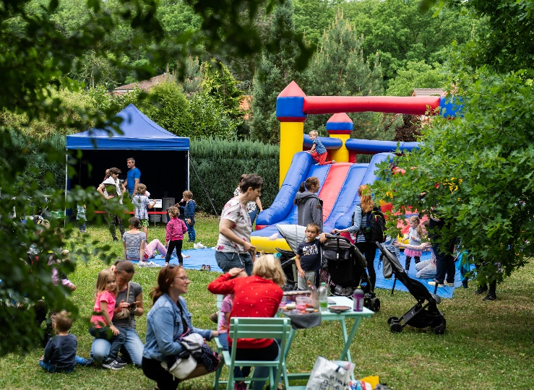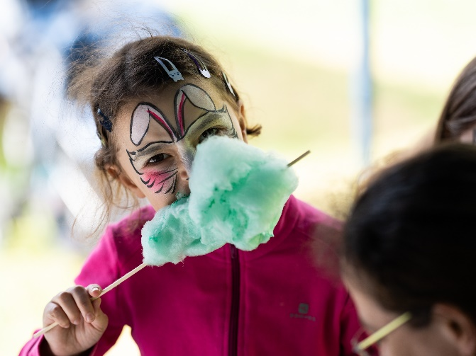

*Cukrová vata je sázka na jistotu Zábava na skákacím hradu a pohodové posezení*

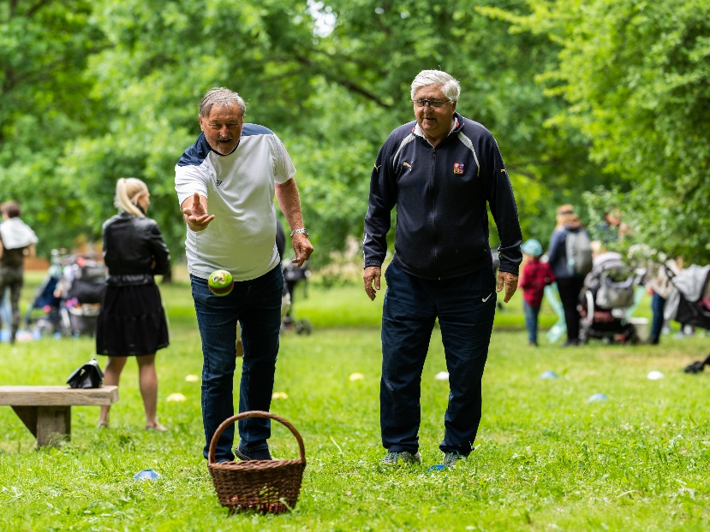

**

*Tvorba obrázku: Dětský den v parku Nové Roztyly*

*Mezi návštěvníky byli i Antonín Panenka a Karol Dobiáš*

Více informací a fotografie v tiskové kvalitě Vám poskytne:  
Kristýna Samková**,** Head of PR and Marketing dept.  
**PASSERINVEST GROUP, a.s.**Tel.: (+420) 221 582 111  
E-mail: [Kristyna.Samkova@Passerinvest.cz](mailto:Kristyna.Samkova@Passerinvest.cz)  
www.passerinvest.cz, [www.bbcentrum.cz](http://www.bbcentrum.cz)

Kamila Žitňáková  
**Crest Communications a.s.**  
Mobil: (+420) 725 544 106  
E-mail: [kamila.zitnakova@crestcom.cz](mailto:kamila.zitnakova@crestcom.cz)

**O společnosti:**

[Passerinvest Group](https://www.passerinvest.cz/) (dále Passerinvest) je ryze český stavitel a investor. Společnost byla založena Radimem Passerem již v roce 1991 a od té doby získala řadu zkušeností s výstavbou administrativních a komerčních budov, rezidenčních objektů i občanské vybavenosti. Passerinvest jejako odpovědný urbanistický developer od roku 1998 spojován převážně s [Brumlovkou](http://www.brumlovka.cz) (BB Centrum) v Praze 4, které je jedním z největších a nejúspěšnějších urbanistických projektů nejen v České republice, ale v celé Evropě. Dalším významným projektem v portfoliu společnosti jsou [Nové Roztyly](http://www.krcakzije.cz), konkrétně brownfield bývalých jatek areálu Interlov, kde by v budoucnosti mělo vzniknout místo s příjemným bydlením s velkým parkem, doplněné o služby široké veřejnosti a administrativní funkci. Principy městské výstavby a dlouhodobě udržitelný rozvoj Prahy i České republiky jsou součástí vize společnosti Passerinvest, která si díky svému odpovědnému přístupu vybudovala velmi dobré jméno jak na domácí, tak na mezinárodní úrovni. Zásluhu na tom má nejenom kvalita realizovaných projektů a vysoká úroveň poskytovaných služeb, ale i smysl pro fair-play, zákaznický přístup a zejména zodpovědnost vůči společnosti i životnímu prostředí.